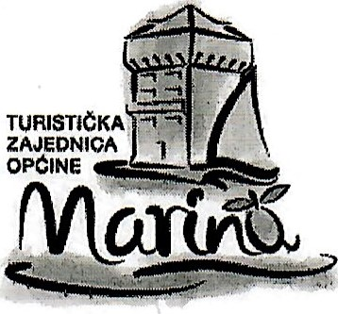
TURISTIČKA ZAJEDNICA OPĆINE
MARINA
Dr. Franje Tuđmana 3A I HR.21 222
Marina
Tel.: 021 889 015
www.tz-marina.hr info@tz-marina.hr
Marina, 25.05.2021.
Na temelju Članka 42. Statuta Turističke zajednice općine Marina (Službeni glasnik Marina br. 15/2020, u daljnjem tekstu: Statut), direktorica Turističke zajednice Općine Marina dana
25. svibnja 2021 .g. donosi
ODLUKU o odabiru kandidata na temelju javnog natječaja za radno mjesto turističkog informatora u turističkom uredu u Marini na odredeno vrijeme — sezonski
1.
Odabire se Marina Šalov za radno mjesto turističkog informatora u turističkom uredu u Marini.
11.
Odluka stupa na snagu danom donošenja.
M.P.
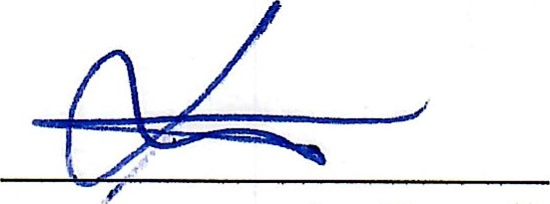
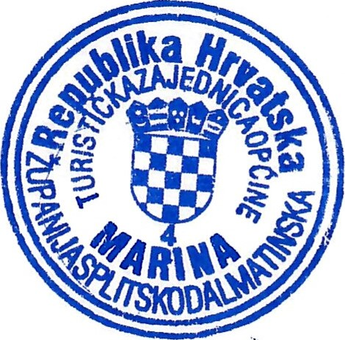
Iva Dvornik direktorica TZO Marina

